Инструкция кассира для кассового аппарата «ЭЛВЕС-МК»
Работа кассового аппарата возможна в пяти режимах:
1. регистрации,
2. отчетов без гашения (Х-отчетов),
3. отчетов с гашением (Z-отчетов),
4. программирования (Пр),
5. налогового инспектора (НИ).
При включении кассовый аппарат выходит в режим «ВЫБОР».
Для выхода из любого из режимов необходимо нажать клавишу «РЕ».
ВНИМАНИЕ!
При выводе на индикатор сообщения «АСС.LOW» необходима зарядка аккумулятора. Если при включении кассового аппарата на индикаторе отображается дата в формате «ДД-ММ-ГГ», её необходимо проверить и ввести в том же формате.
1. Регистрация.
Для входа в режим регистрации необходимо нажать клавишу «1» далее клавишу «1» (номер кассира от 1 до 8» и клавишу оплаты «ИТ». При успешном завершении на индикаторе высветится – «0.00».
1.1 Обычная регистрация. Набрать сумму товара, нажать клавишу «ВВ». Если необходимо пробить несколько товаров в одном чеке, данную операцию необходимо повторить нужное количество раз. Чек завершается нажатием клавиши «ИТ».
1.3 Для пробития чека со сдачей необходимо выполнить действия, указанные в пункте 1.1, но до момента нажатия клавиши «ИТ» необходимо нажать клавишу промежуточной суммы «ПС» (на индикаторе будет отражена вся сумма чека). Далее необходимо ввести сумму, полученную от клиента (она должна быть не менее суммы чека) и нажать клавишу «ИТ». На индикаторе и чеке будет выделена величина сдачи.
1.4 Исправление ошибок.
1.4.1 Если до нажатия клавиши «ВВ» неверно введена сумма товара ее можно аннулировать с помощью нажатия на клавишу сброса «С» или «РЕ».
1.4.2 Если нажата клавиша «ВВ», неверно введенная сумма товара аннулируется последовательным нажатием на клавишу «АН» (на индикаторе перед суммой товара появляется знак минус) и клавишу «ИТ». На чеке распечатывается сообщение – «Чек аннулирован».
1.4.3 Для возврата чека необходимо из режима «ВЫБОР» (клавиша «РЕ»), войти в режим «Администратора» последовательным нажатием клавиш «1», «30» и «ИТ». Далее нажать клавишу «ВЗ», ввести сумму товара подлежащего возврату, нажать клавишу «ВВ» и «ИТ».
1.5 Снятие отчётов.
1.5.1 Для снятия отчета без гашения (Х-отчёта) необходимо из режима «ВЫБОР» нажать последовательно клавиши «2», «30» и «ИТ». На индикаторе будет выведено сообщение «О 1-9». Нажать последовательно клавиши «1» и «ИТ». На чеке будет распечатан отчет без гашения.
1.5.2 Для снятия отчета с гашением (Z-отчёта) необходимо из режима «ВЫБОР» нажать последовательно клавиши «3», «30» и «ИТ». На индикаторе будет выведено сообщение «О 1-7». Нажать последовательно клавиши «2» и «ИТ». На чеке будет распечатан отчет c гашением.

Центр обслуживания контрольно-кассовой техники
«ККТ-Сервис»
филиал Зеленоград
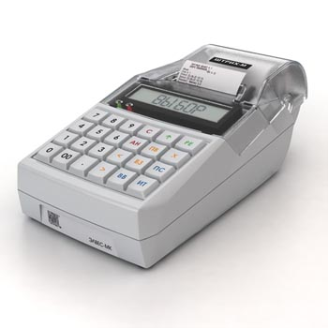

Краткая инструкция кассира на кассовом аппарате Элвес-МК

ООО «ККТ-Сервис»
Тел: 8(499)731-90-21
8(926)419-33-04
Адрес: 124460 г. Москва г. Зеленоград, проезд 4806 дом 4 строение 1
Здание "Научный центр", отдельный вход справа по лестнице
www.cokkt.ru
cokkt@inbox.ru

